SMLOUVA O DÍLO č. 02 003/2025
Uzavřená podle ust. § 2586 a násl. zák. č. 89/2012 Sb., občanský zákoník, ve znění pozdějších změn a doplňků, níže uvedeného dne, měsíce a roku mezi smluvními stranami:

Zhotovitel: vyplní uchazeč
se sídlem vyplní uchazeč
zapsaný v obch.rejstříku u vyplní uchazeč
Zastoupený: vyplní uchazeč
Bankovní spojení: vyplní uchazeč
Číslo účtu: vyplní uchazeč
IČ vyplní uchazeč
DIČ vyplní uchazeč
Telefonní spojení: vyplní uchazeč
E - mail: vyplní uchazeč

Objednatel: Rehabilitační ústav Brandýs nad Orlicí
Se sídlem Lázeňská 58, 561 12 Brandýs nad Orlicí
Zapsaný v obch. rejstříku vedeném Kr. soudem v Hradci Králové, Pr/711
Zastoupený: ředitelkou Mgr. Světlanou Jeřábkovou, MBA
Bankovní spojení: ČS a.s.
Číslo účtu: 122 0888 309/0800
IČ: 00853879
DIČ: CZ00853879
Kontaktní e-mail: maneth@rehabilitacniustav.cz

I.
Prohlášení

      - Osoby uvedené v záhlaví smlouvy prohlašují, že jsou oprávněny v souladu s obecně závaznými právními předpisy podepsat bez dalšího tuto smlouvu o dílo.
      - Dodavatel prohlašuje, že má všechna podnikatelská oprávnění potřebná k dodání předmětu smlouvy.
      - Tato smlouva je uzavřena na základě výsledků veřejné zakázky malého rozsahu č. VZ 02 003/2025 ze dne 6.8.2025.

II.
Předmět smlouvy

- Zhotovitel se zavazuje provádět seč ruderálního porostu v rovině nebo ve svahu 1:5, včetně likvidace náletových dřevin a volně spadaných větví ze stromů.. Travní hmota bude likvidována mulčováním. Náletové dřeviny a volně ležící spadlé větve zlikviduje zhotovitel odnosem do kontejneru s biologickým odpadem, který má k dispozici objednatel v areálu rehabilitačního ústavu, případně štěpkováním. Celková plocha provádění předmětu smlouvy je 15 000 m² a její prostor je vymezen v příloze č.1. Zhotovitel zajistí přesné vyžínání kolem stromů, keřů, laviček, lamp a jiných překážek. Předpokládaná četnost provádění seče je 2x během jednoho roku, a to v termínech:
- 1.termín v období od 20.5. do 10.6.
- 2.termín v období od 20.8. – 10.9.
V případě potřeby může objednatel po vzájemné dohodě se zhotovitelem provést i další provedení seče navíc, nad rámec výše uvedených termínů. Požadovaná doba plnění od zahájení seče po její ukončení v celém řešeném prostoru parku je do jednoho kalendářního týdne, nedohodnou-li se smluvní strany jinak.
- Pokud nebudou některé práce na základě požadavku objednatele zhotoveny, bude cena díla snížena o poměrnou část. Pokud se objednatel a zhotovitel dohodnou o provedení zahradních, či arboristických prací nad rámec předmětu smlouvy, bude cena o tyto práce navýšena, případně bude vystavena samostatná faktura na tyto práce.
- Zhotovitel se zavazuje, že při zhotovení díla bude postupovat tak, aby nepoškodil majetek objednatele. Pokud vinou zhotovitele nebo jeho subdodavatelů dojde k poškození majetku objednatele, budou náklady spojené s uvedením do původního stavu, vyúčtovány zhotoviteli.
- Práce budou prováděny mezi 8:00 a 20:00 hodinou.
- Zhotovitel se zavazuje zlikvidovat odpady spojené s provedením díla ve své režii a na své náklady.

III.
Cena za dílo

- Cena za jedno kompletní provedení díla (v jednom termínu) činí celkem vyplní uchazeč,- Kč bez DPH.
- DPH ve výši 21 % z ceny díla bez DPH je povinen dle zákona o dani z přidané hodnoty § 92 odst. e) uhradit objednatel.
- Cena za dílo může být zvýšena dle čl. II. odst. 2.
- Cena zahrnuje veškeré náklady zhotovitele související s provedením předmětu díla popsaného v čl. II. této smlouvy.

IV.
Platební podmínky

- Objednatel se zavazuje uhradit zhotoviteli výše uvedenou smluvní cenu na základě zhotovitelem uplatněných daňových dokladů/faktur, které musí splňovat platné legislativní požadavky České republiky, zejména pak zákon č. 235/2004 Sb., o dani z přidané hodnoty, ve znění pozdějších předpisů, a související prováděcí předpisy.
- Splatnost faktury je 21 dní od jejího doručení objednateli. Fakturu je zhotovitel povinen doručit do 5 dní od data uskutečnění plnění. Faktury budou zaslány elektronicky na fakturace@rehabilitacniustav.cz a na kontaktní e-mail objednatele.
- Jestliže faktura nebude obsahovat dohodnuté náležitosti (případně bude obsahovat chybné údaje, nebo bude doručena později, než je sjednáno v této smlouvě), je objednatel oprávněn takovou fakturu vrátit bez zbytečného prodlení zhotoviteli. Zhotovitel je pak povinen vystavit novou fakturu se správnými náležitostmi. Do doby, než je vystavena nová faktura s novou lhůtou splatnosti, není objednatel v prodlení s placením příslušné faktury. Splatnost nové faktury je rovněž 21 dní od jejího doručení objednateli.
- Právo zhotovitele na vystavení daňového dokladu/faktury vzniká až po podpisu protokolu o předání a převzetí díla oběma smluvními stranami, a to bez vad a nedodělků, anebo po podpisu protokolu o odstranění vad.

V.
Termín provedení a předání díla, místo plnění

- Objednatel je oprávněn kontrolovat provádění díla prostřednictvím pověřených osob. Zhotovitel je povinen pověřeným osobám nebo jejich zástupcům umožnit v průběhu realizace smlouvy kontrolu.
- K předání a převzetí díla dojde nejpozději do dvou pracovních dnů od zhotovení díla, převzetí díla bude potvrzeno písemně. V případě nedodržení termínu pro zhotovení a předání díla zaplatí zhotovitel objednateli smluvní pokutu ve výši 0,5 % z ceny díla za každý den prodlení.
- Vady zjištěné v průběhu provádění díla je zhotovitel povinen odstranit na svoje náklady neprodleně. Pokud vzhledem k charakteru vad nemohou být odstraněny neprodleně, tak je zhotovitel povinen vady odstranit bez zbytečného odkladu, tj. nejpozději do 5 pracovních dnů po jejich zjištění, pokud se s objednatelem písemně nedohodne na jiné lhůtě. Náklady na odstranění vad nese zhotovitel, smluvní pokuta za každý den prodlení se účtuje jako by dílo nebylo zhotoveno.
- Pokud se na straně objednatele vyskytnou překážky takového charakteru, které by neumožnily zhotoviteli včas dokončit práce dle této smlouvy, nebude objednatel požadovat za toto prodlení po zhotoviteli pokutu dle odst. 3, čl. V.
- Zhotovitel odpovídá v plném rozsahu za bezpečnost práce a ochranu zdraví svých zaměstnanců, včetně zaměstnanců subdodavatelů, a za jejich vybavení ochrannými pomůckami. V této souvislosti zejména:
  - zajistí, že jeho zaměstnanci budou označeni firemním označením;
  - plně odpovídá za to, že jeho zaměstnanci budou dodržovat platné předpisy bezpečnosti práce a předpisy v oblasti požární ochrany, ochrany zdraví apod.;
  - odpovídá za každodenní čistotu pracoviště po skončení pracovní činnosti, včetně závěrečného úklidu,
  - učiní kdykoliv všechna rozumná opatření k zamezení jakýchkoliv protiprávních nebo svévolných akcí svých zaměstnanců nebo takového chování mezi nimi a k zabezpečení klidu a ochrany osob a majetku v prostoru provádění díla i v jeho okolí.
- Tyto povinnosti zhotovitele se v plném rozsahu vztahují i na zaměstnance jeho subdodavatelů a zhotovitel se zavazuje prokazatelně s nimi zaměstnance své i zaměstnance subdodavatelů seznámit.
- Zhotovitel odstraní z prostoru plnění díla všechny zbytky, nečistoty a odpad jakéhokoliv druhu, které souvisely s jeho činností, materiály a zařízení používané pro dočasné účely a opustí prostor plnění díla jako celek v čistém a bezpečném stavu.
- Místem plnění je sídlo objednatele: Lázeňská 58, 561 12 Brandýs nad Orlicí.

VI
Záruka a odstranění vad díla

- Zhotovitel ručí za to, že dílo bude provedeno v jakosti sjednané touto smlouvou a obecně platnými předpisy.
- V případě nesplnění termínu pro odstranění vad či nedodělků sjednaného v zápise o převzetí díla, zaplatí zhotovitel objednateli smluvní pokutu ve výši 500,- Kč za každý, byť i započatý, den prodlení.

VII
Odstoupení od smlouvy

- Smluvní strana může od smlouvy odstoupit písemnou výpovědí. V případě ukončení smlouvy písemnou výpovědí se sjednává dvouměsíční výpovědní lhůta, která začne běžet prvním dnem následujícím po doručení výpovědi druhé straně.

IX
Oznamování

- Jakékoliv oznámení nebo jiné sdělení, učiněné v záležitosti nebo ve spojení se záležitostmi zamýšlenými touto smlouvou, bude písemné, adresováno do sídla každé smluvní strany. Za písemné se považuje oznámení i prostřednictvím datových schránek, nebo na kontaktní e-mail.

X.
Postoupení práv

- Žádná ze smluvních stran nepostoupí tuto smlouvu nebo jakoukoliv její část, ani žádná práva, zájmy nebo povinnosti smluvních stran vyplývající ze smlouvy žádné jiné osobě bez předchozího písemného souhlasu druhé strany.

XI
Další ujednání

- Každý z účastníků této smlouvy je povinen:
- Plnit závazky ze smlouvy vyplývající.
- Dodržovat pravidla poctivého obchodního styku, zachovávat mlčenlivost o všech skutečnostech, o kterých se dozvěděl při naplňování účelu této smlouvy s tím, že porušení těchto povinností se považuje za hrubé porušení závazků vyplývajících z této smlouvy.
- Jednat způsobem, který nepoškozuje zájmy druhého účastníka.
- Bez odkladu informovat druhého účastníka o všech skutečnostech důležitých pro zajištění účelu této smlouvy,
- Zdržet se jakékoliv činnosti, jež by mohla znemožnit nebo ztížit dosažení sjednaného účelu této smlouvy.

XII
Zveřejnění smlouvy v registru smluv

  - Smluvní strany se dohodly, že objednatel bezodkladně po uzavření této smlouvy odešle smlouvu k řádnému uveřejnění do registru smluv vedeného Ministerstvem vnitra ČR. O uveřejnění smlouvy objednatel bezodkladně informuje druhou smluvní stranu, nebyl-li kontaktní údaj této smluvní strany uveden přímo do registru smluv jako kontakt pro notifikaci o uveřejnění.

  - Smluvní strany berou na vědomí, že nebude-li smlouva zveřejněna ani devadesátý den od jejího uzavření, je následujícím dnem zrušena od počátku s účinky případného bezdůvodného obohacení.

  - Smluvní strany prohlašují, že žádná část smlouvy nenaplňuje znaky obchodního tajemství (§ 504 zákona č. 89/2012 Sb., občanský zákoník).

  - Zhotovitel souhlasí se zpracováním svých ve smlouvě uvedených osobních údajů, konkrétně s jejich zveřejněním v registru smluv ve smyslu zákona č. 340/2015 Sb., o zvláštních podmínkách účinnosti některých smluv, uveřejňování těchto smluv a o registru smluv (zákon o registru smluv) Rehabilitačním ústavem Brandýs nad Orlicí, se sídlem Brandýs nad Orlicí, Lázeňská 58, PSČ 561 12, IČ: 00853879. Souhlas uděluje zhotovitel na dobu neurčitou. Osobní údaje poskytuje dobrovolně.

XIII
Závěrečná ujednání

- Tato smlouva nabývá platnosti a účinnosti dnem zveřejnění v registru smluv.
- Tato smlouva byla vyhotovena ve dvou výtiscích majících povahu originálu, jeden pro Objednatele a jeden pro Dodavatele.
- Jakékoliv změny nebo doplňky této smlouvy je možné učinit po dohodě stran formou písemných číslovaných dodatků k této smlouvě podepsaných zástupci smluvních stran. Změny kontaktních osob se považují za provedené dnem doručení doporučeného dopisu druhé smluvní straně.
- Ve věcech výslovně neupravených touto smlouvou se práva a povinnosti smluvních stran řídí příslušnými ustanoveními zák. č. 89/2012 Sb., občanského zákoníku, zejména pak ustanoveními § 2586 a násl.
- Je-li nebo stane se některé ustanovení této smlouvy neplatné nebo neúčinné, zůstávají ostatní ustanovení smlouvy platná a účinná. Namísto neúčinného nebo neplatného ustanovení se použijí ustanovení obecně závazných právních předpisů platných v ČR a upravující danou otázku vzájemného vztahu smluvních stran. Smluvní strany se pak zavazují upravit svůj vztah přijetím nového ustanovení, které svým obsahem nejlépe odpovídá záměrům neplatného, respektive neúčinného ustanovení.
- Obě strany prohlašují, že si tuto smlouvu sepsanou po vzájemném projednání na základě jejich pravé a svobodné vůle určitě, vážně a srozumitelně a nikoli za nápadně nevýhodných podmínek přečetly a s jejím obsahem souhlasí. Na důkaz toho připojují své podpisy.

V Brandýse nad Orlicí dne ……………

Mgr. Světlana Jeřábková, MBA vyplní uchazeč
ředitelka Rehabilitačního ústavu
Brandýs nad Orlicí

Příloha č.1
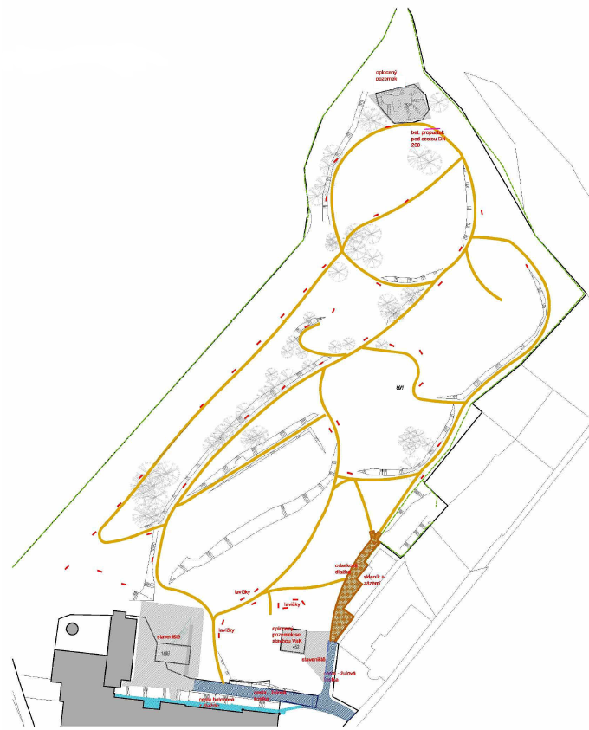
Prostor provádění seče

